МБУДО ДШИ Предгорного округа
План дистанционной работы преподавателя Руденко Н.Н.
III четверть 2021-2022 учебного года
По дополнительной образовательной программе в области музыкального искусства
(фортепиано, флейта, скрипка, гитара, домра, вокал)
По учебному предмету: «Основы музыкальной грамоты»
3 класс со сроком обучения 4 года

Дата  занятийдень | тема урока | Краткое описание дистанционного урока | Ссылки на ресурс | Ресурс  дистанционные платформы
04.02.22  05.02.22 | Строение трезвучий УВ5\3  Ум.5\3 | Увеличенное (чрезмерное) трезвучие — трезвучие, состоящее из двух больших терций, между крайними звуками которого образуется интервал увеличенной квинты  Увеличенное трезвучие включает диссонирующий интервал — увеличенную квинту — и является сильным диссонансом. Вследствие диссонирующего и неопределённого характера, увеличенное трезвучие и содержащие его септаккорды зачастую рассматриваются в теории гармонии не как самостоятельные аккорды, а как случайные сочетания^{[2]}.  Увеличенное трезвучие находится в гармоническом миноре на III ступени и разрешается в миноре — в тонический секстаккорд^{[3]}:  Увеличенное трезвучие с разрешением в гармоническом ля миноре Увеличенное трезвучие с разрешением в гармоническом до мажоре  Уменьшённое трезвучие — трезвучие, состоящее из двух малых терций, между крайними звуками которого образуется интервал уменьшённой квинты[  Уменьшённое трезвучие включает уменьшённую квинту — тритон, считающийся диссонансным.  Уменьшённое трезвучие строится в натуральном мажоре и в гармоническом миноре на VII (повышенной) ступени. в натуральном миноре на II ступени. Разрешается в терцию с удвоенным нижним звуком.  Согласно учению французских теоретиков начала XIX века, уменьшённое трезвучие VII ступени является главным аккордом лада, наряду с тоническим трезвучием^{[4]}.  Секстаккорд уменьшённого трезвучия VII ступени применяется в качестве доминантовой гармонии и может рассматриваться как слабо диссонирующий аккорд  Д\з построить Ув5\3 и Ум 5\3 параллельных тональностях: ре мажоре и гармоническом си миноре с разрешением. Пропеть их | Фото и аудиозапись заданий будет прислана в день занятий | Социальная сеть  WhatsApp  Группа класса
07.02.22  08.02.22 | Ритмическая группа две шестнадцатые и восьмая. Размер 3/8 | 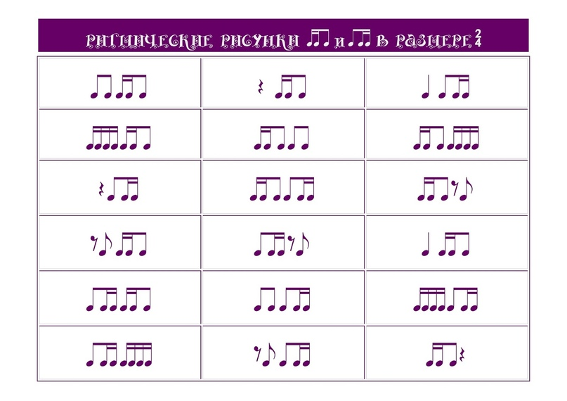  Для успешного освоения этой темы нам необходимо повторить два важных понятия: МЕТР и РИТМ.  МЕТР – равномерная пульсация в музыке. Удары метра называются ДОЛИ. Доли бывают сильные и слабые, их может быть две, три или четыре.  РИТМ – сочетание различных длительностей и пауз на основе метра.  В музыке есть три разновидности ритма: совпадение, удлинение и дробление.  Совпадение получается тогда, когда одна длительность равняется одной доле, чаще всего это четвертные ноты.  Удлинение получается тогда, когда длительность звучит 2, 3, или 4 доли – это ноты целые, половинные, половинные с точкой.  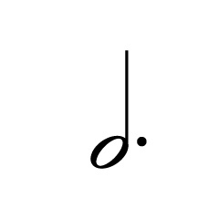  Дробление получается тогда, когда на одну долю такта приходится несколько мелких длительностей. Если в одну долю помещаются 2 ноты, то это восьмые,  а если 4 ноты, то это шестнадцатые.  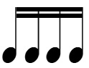  Посмотрите на следующие ритмические группы*  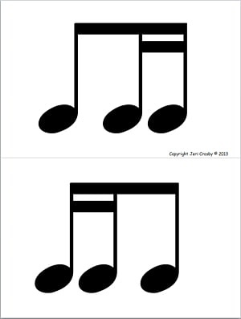  - группа — Восьмая и две шестнадцатые  - группа - Две шестнадцатые и восьмая — Согласитесь, обе ритмические группы- яркий пример дробления.  Каждая из этих ритмических групп занимает одну долю такта, т.е. равняется одной четвертной длительности.  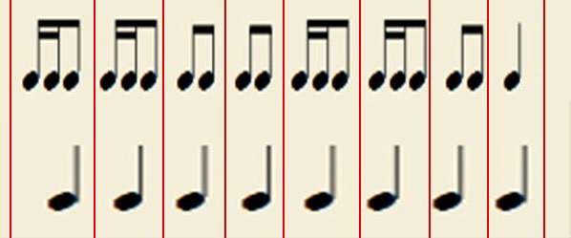  Рассмотрим часть такой группы  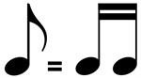  Значит, в ритмической группе две восьмые любую из двух восьмых можно заменить двумя шестнадцатыми  Одна восьмая и две шестнадцатые и наоборот группируются под ребро, так как помещаются на одну долю такта.  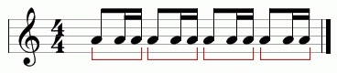  - ЗАДАНИЕ: Исполняем ритмические рисунки в размере 4/4:  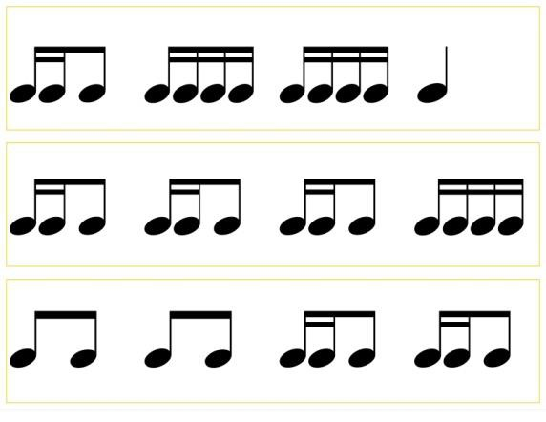  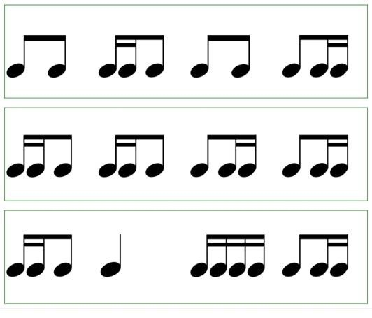  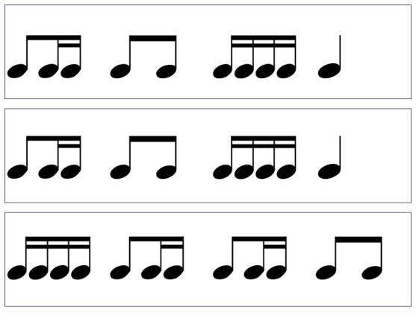  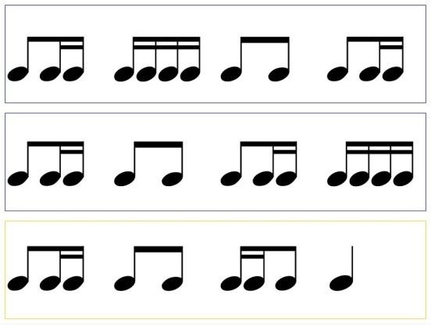  2.ЗАДАНИЕ: Двухголосная ритмическая партитура исполняется двумя руками  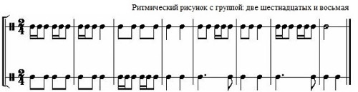  Задание по новой теме стр.46-47  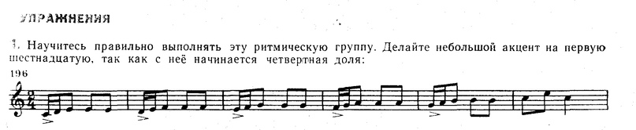  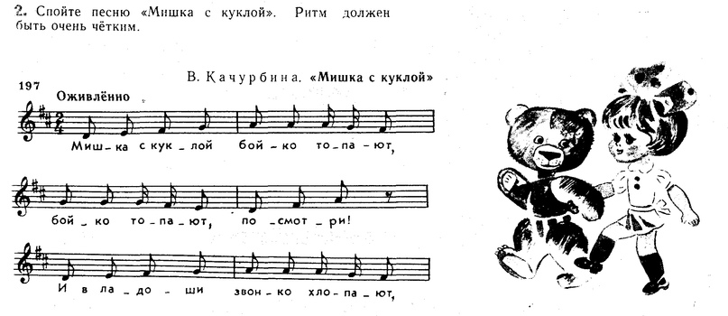  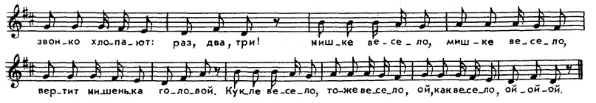  Мелодию песенку нужно играть на пианино можно и онлайн-пианино использовать https://pianoplays.com/ru  Д\з Мелодию песни переписать в тетрадь для инструментальной музыки транспонировать в фа мажор.

